Escola Municipal de Educação Básica Augustinho Marcon.
Catanduvas, agosto de 2021.
Diretora: Tatiana Bittencourt Menegat.
Assessora Técnica Pedagógica: Maristela Apª. Borella Baraúna.
Assessora Técnica Administrativa: Margarete Petter.
Professora: MARLI MONTEIRO DE FREITAS
Aluno(a): _____________________________________________
Disciplina: Arte.
Turma: 3º ANO

SEQUÊNCIA DE ARTES

DATA:02/08 A 06/08/2021

CORES PRIMÁRIAS E SECUNDÁRIAS
PARA REFORÇAR AINDA MAIS O CONHECIMENTO SOBRE AS CORES PRIMÁRIAS E SECUNDÁRIAS VAMOS REALIZAR AS ATIVIDADES ABAIXO.

AS CORES PRIMÁRIAS SÃO AS CORES PURAS, AQUELAS QUE NÃO POSSUEM MISTURA: VERMELHO, AZUL E AMARELO.

AS CORES SECUNDÁRIAS RESULTAM DA UNIÃO DE DUAS CORES PRIMÁRIAS: VERDE, LARANJA E ROXO.

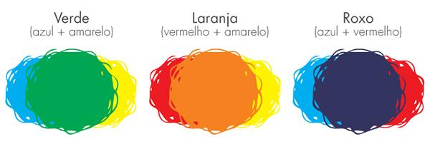

1-ATIVIDADE

DESCOBRINDO AS CORES SECUNDÁRIAS

NO CADERNO DESENHE PRIMEIRAMENTE TRÊS CÍRCULOS E PINTE COM AS CORES PRIMÁRIAS. CONFORME O MODELO.

PINTAR DE AMARELO
PINTAR DE VERMELHO
PINTAR DE AZUL

FEITO A PINTURA COM AS CORES PRIMÁRIAS, VAMOS DESCOBRIR COMO SE FORMAM AS CORES SECUNDÁRIAS!
DESENHE MAIS TRÊS CÍRCULOS E PINTE SEGUINDO AS ORIENTAÇÕES:

PINTAR DE AZUL E AMARELO
PINTAR DE AMARELO E VERMELHO

PINTAR DE VERMELHO E AZUL

2- ATIVIDADE PRÁTICA:

PROCURE NA SUA CASA OBJETOS QUE POSSUAM AS CORES PRIMÁRIAS DESENHE NO CADERNO DEPOIS DE PRONTO COLOQUE OS OBJETOS AO LADO DO SEU DESENHO TIRE FOTO E MANDE NO PARTICULAR DA PROFESSORA.

ÓTIMA SEMANA

